七牛图片和附件上传、头像修改、图片地址查看测试BUG：
- 所有帖子中发表回复出现数据库错误，返回时出现提示语回复成功，但并没有回复成功还在原页面，退出查看时已经回复成功。（已修复）
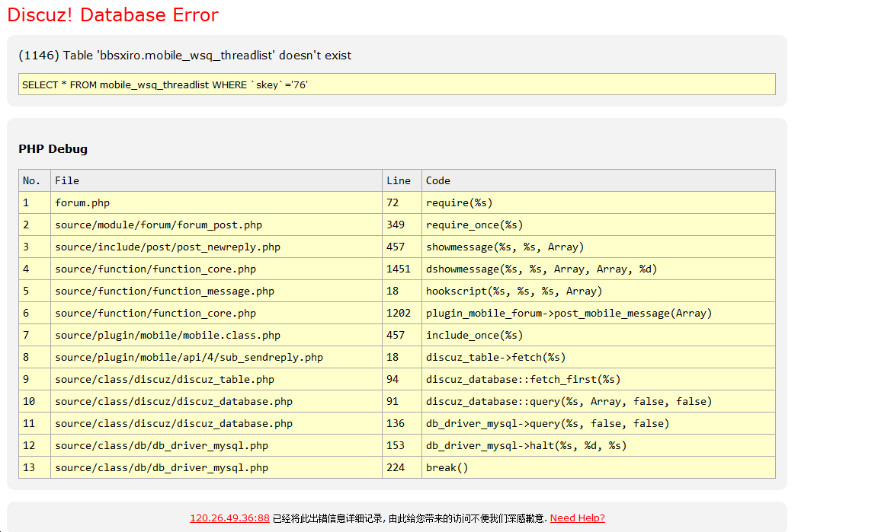
- 帖子中发表的图片不能下载，点击下载附件跳转到查看图片页面。（已修复）
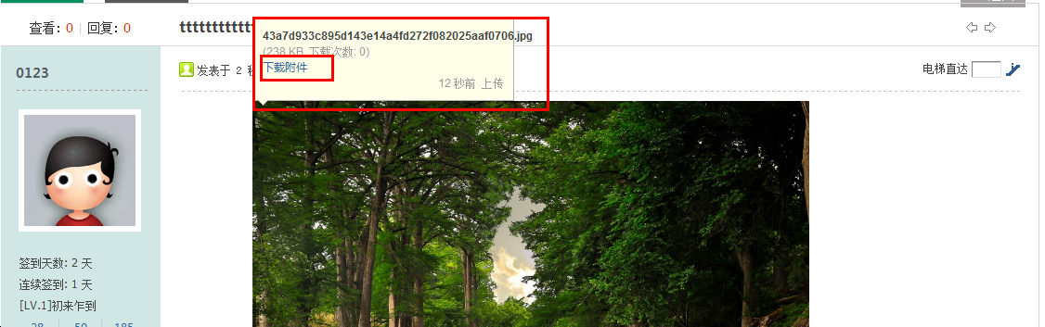
- 修改用户自己的头像后，论坛中所有用户头像均变为自己修改的头像。(已修改)
- 点击首页所有图片或文字链接跳转到本地页面，跳转错误。
- 上传横向的图片修改头像完成后，显示头像被压缩了，建议修改。(已修改)截取中间部分

- 修改第一次头像后，第二次修改时选择了其他图片但是页面显示的还是第一次的图片，点击确定还是第一次修改的头像，第三第四次还是这样，若不点击确定，刷新后修改成功。(已修改)
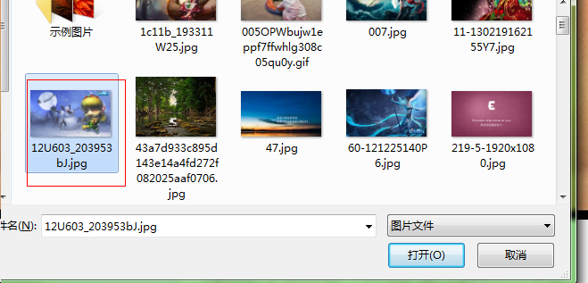
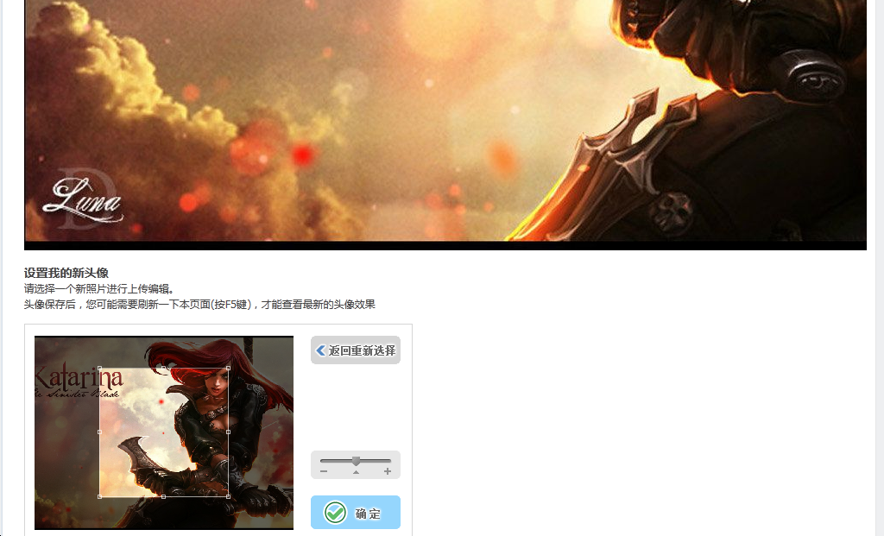
- 第二次修改头像时，修改页面第一次修改的头像变为原图片尺寸而不是头像尺寸。(已修改)
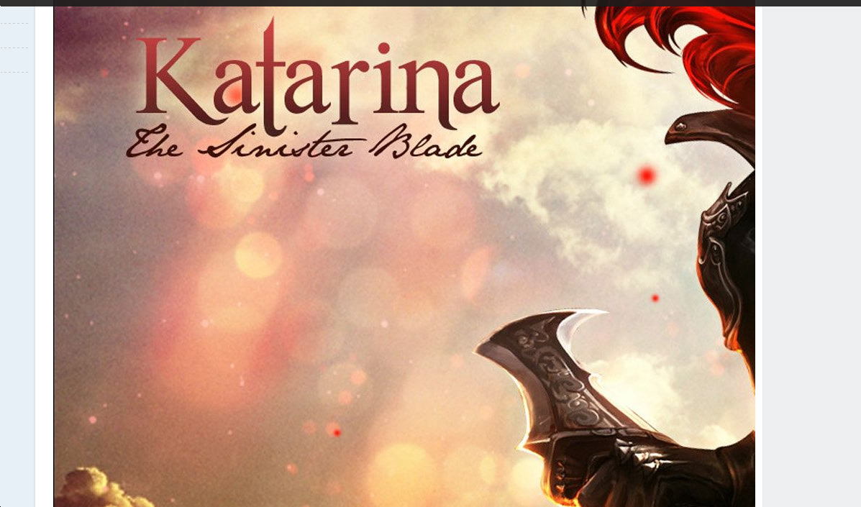
- 发表带图片的帖子，图片不能下载。(已修改)

- 下载帖子中的图片后，复制已下载图片的链接地址，在网页中打开后需要重新下载，不是显示图片。（不是问题）
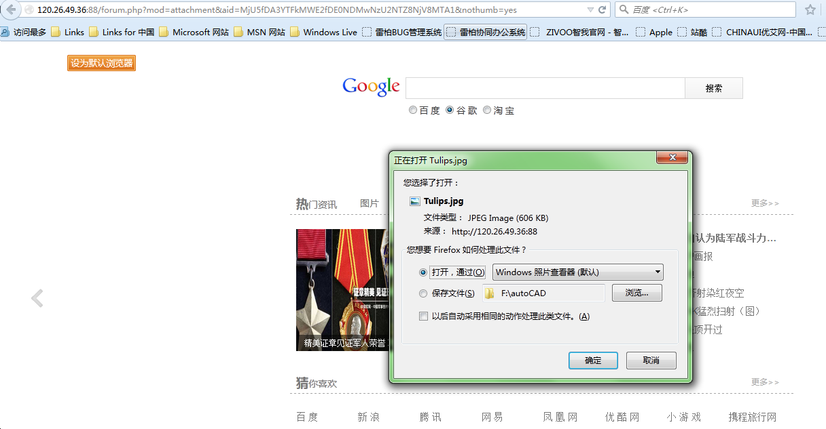
- 帖子中与图片时，点击页面只看大图，大图页面图片浏览无法显示且底部被截断。(已修改)
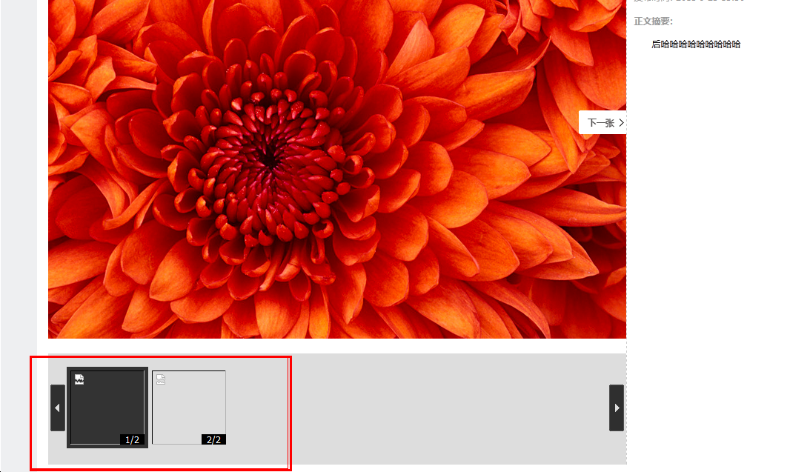
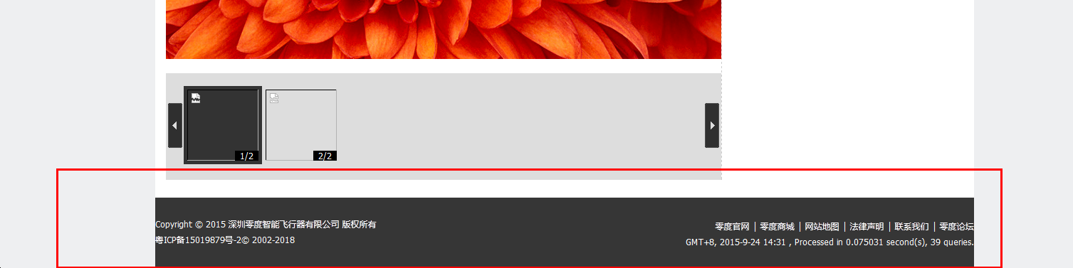
11.在火狐浏览器中，发表带图片的帖子后，图片被扭曲，进入其他页面后再返回时，图片变正常。查看带图片的帖子时图片也是扭曲的，进入其他页面后在进入图片变正常。（未修复）

